**TEMA DEL PROYECTO**

**Lic. José Pablo Rodríguez Ledezma**

**Integrantes:**

**Gustavo Josue Chavarria Gamboa**

**Jose Jullian Madrigal Gomez**

**Sebastian Yuelth Reyes Bonilla**

**Bryan Andres Davila Mendez**

Lenguajes de Base de Datos SC-504

Tabla de Contenidos

1 Identificación del propósito de la base de datos. 3

1.1 Introducción 3

1.2 Objetivos 3

1.3 Alcance 3

1.4 Especificación de las Tecnologías 4

1.5 Contexto de la Empresa o Emprendimiento 4

1.6 Diagrama Relacional 4

1.7 Requerimientos de usuarios 5

1.8 GitHub 8

1.9 Conclusiones y Recomendaciones 8

# Identificación del propósito de la base de datos.

## Introducción

Este proyecto se enfoca en la creación de una base de datos específicamente adaptada para una tienda en línea dedicada a la venta de ropa. El objetivo principal es mejorar la organización de los datos y facilitar el acceso a la información tanto para los administradores del sitio como para los usuarios finales. Además, se busca asegurar una alta escalabilidad para manejar el crecimiento del negocio y garantizar una robusta seguridad de los datos, protegiendo la información sensible de los clientes y las transacciones. Esta base de datos será la columna vertebral que soportará todas las operaciones del sitio web, desde la gestión del inventario hasta el procesamiento de pedidos y pagos, proporcionando una infraestructura sólida y confiable para el éxito del negocio en el competitivo mercado digital.

## Objetivos

**Objetivo principal**

Optimizar la gestión de inventario, clientes y operaciones para mejorar la eficiencia y la experiencia del cliente.

**Objetivos específicos**

1- Actualizar el inventario en tiempo real: Implementar un sistema que registre automáticamente las ventas y ajuste el inventario disponible para evitar problemas de stock y garantizar que los productos estén siempre disponibles para la compra.

2- Optimizar el proceso de devoluciones y reembolsos: Mantener registros claros y accesibles de todas las transacciones y facilitar el proceso de devolución y reembolso para garantizar la satisfacción del cliente y la eficiencia operativa.

3- Mejora continua del servicio al cliente: Utilizar datos de servicio al cliente para identificar áreas de mejora, como tiempos de respuesta más rápidos, reducción de quejas y aumento de la satisfacción general del cliente.

## Alcance

Selección de la plataforma de base de datos adecuada según las necesidades del negocio y la escalabilidad requerida.

Diseño e implementación de la estructura de la base de datos para asegurar eficiencia en el almacenamiento y acceso de datos.

Desarrollo e integración de interfaces de usuario y APIs necesarias para interactuar con la base de datos desde diferentes sistemas y aplicaciones, para así poder facilitar a los clientes el uso de la tienda en línea.

## Especificación de las Tecnologías

Este web a realizar para este proyecto lleva su estructuración con múltiples lenguajes de programación, tanto para la parte del front-end, para el back-end y la base de datos, aparte de que tiene conexión con firebase, para la parte del front-end se tiene lo que son HTML para el contenido de la página y css para las vistas del contenido, para la parte del back-end se tiene lo que es JavaScript y Java, para múltiples funcionalidades del sistema y para el almacenamiento de los datos que se relacionan a la web, se mantiene una conexión, con la base de datos de Oracle, para mejorar la eficiencia del almacenamiento, seguridad y escalabilidad de la base de datos.

## Contexto de la Empresa o Emprendimiento

ChillYouNow es una tienda de ropa especializada en ofrecer una amplia variedad de productos para hombres, mujeres y niños, con un enfoque destacado en la calidad y la satisfacción del cliente. El objetivo principal de este proyecto es proporcionar una solución integral que permita a ChillYouNow gestionar eficientemente su inventario, realizar ventas en línea, emitir facturas, y administrar usuarios y roles, todo a través de una plataforma centralizada y accesible basada en una robusta base de datos. Esta iniciativa busca garantizar una gestión óptima de la información con altos estándares de seguridad, asegurando así la confidencialidad y integridad de los datos sensibles de la empresa y sus clientes.

## Diagrama Relacional

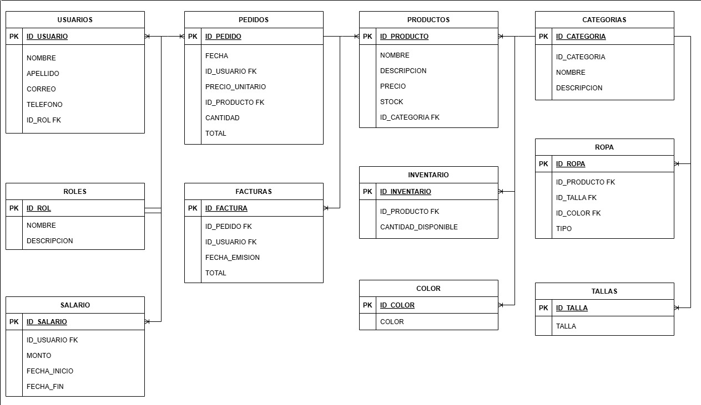

## Requerimientos de usuarios

|  |  |  |  |
| --- | --- | --- | --- |
| **Requerimientos** | **ID** | **Descripción** | **Prioridad** |
| **Registro de Usuarios:** | 1 | 1-El sistema debe permitir a los usuarios registrarse con un nombre de usuario y contraseña. | Alta |
| 2 | 2-El sistema debe verificar la existencia de los datos de registro y notificar al usuario si ya existe un usuario con el mismo nombre de usuario. | Alta |
| 3 | 3-El sistema debe almacenar los datos de registro en la base de datos. | Alta |
| **Iniciar Sesión:** | 4 | 1-El sistema debe permitir a los usuarios iniciar sesión con su nombre de usuario y contraseña. | Alta |
| 5 | 2-El sistema debe verificar la contraseña y nombre de usuario y, si correctos, permitir el acceso a la tienda en línea. | Alta |
| 6 | 3-El sistema debe almacenar la sesión del usuario en la base de datos. | Alta |
| **Recuperar Contraseña:** | 7 | 1-El sistema debe permitir a los usuarios recuperar su contraseña enviando un correo electrónico con un enlace de restablecimiento. | Alta |
| 8 | 2-El sistema debe verificar la cuenta del usuario y enviar el enlace de restablecimiento si la cuenta es válida. | Alta |
| **Requerimientos de Búsqueda:** | 9 | 1-El sistema debe permitir a los usuarios buscar productos por nombre, categoría, marca, precio, color, talla, etc. | Alta |
| **Visualización de Productos:** | 10 | 1-El sistema debe mostrar una vista detallada de cada producto, incluyendo descripción, precio, imagen, detalles de talla y color, etc. | Alta |
| **Filtrado de Productos:** | 11 | 2-El sistema debe permitir a los usuarios filtrar los productos por categoría, marca, precio, color, talla, etc. | Alta |
| **Carrito:** | 12 | 1-El sistema debe permitir a los usuarios agregar productos al carrito de compras. | Alta |
| 13 | 2-El sistema debe permitir a los usuarios eliminar productos del carrito de compras. | Alta |
| 14 | 3-El sistema debe permitir a los usuarios actualizar la cantidad de productos en el carrito de compras. | Alta |
| **Proceso de Pago:** | 15 | 1-El sistema debe permitir a los usuarios realizar el pago mediante diferentes métodos (tarjeta de crédito, PayPal, etc.). | Alta |
| 16 | 2-El sistema debe verificar la autenticidad del pago y notificar al usuario si el pago es exitoso o no. | Alta |
| **Proceso de Envío:** | 17 | 1-El sistema debe permitir a los usuarios seleccionar el método de envío (envío estándar, envío rápido, etc.). | Alta |
| 18 | 2-El sistema debe notificar al usuario sobre el costo del envío y el plazo de entrega. | Alta |
| **Requerimientos de Historial de Compras:** | 19 | 1-El sistema debe mostrar los detalles de cada compra, incluyendo fecha, hora, productos comprados, costo total, etc. | Alta |
| **Seguridad de la Información:** | 20 | 1-El sistema debe proteger la información de los usuarios, incluyendo direcciones de correo electrónico, contraseñas, etc. | Alta |
| 21 | 2-El sistema debe implementar medidas de seguridad para evitar la pérdida o acceso no autorizado a la información de los usuarios. | Alta |
| **Seguridad de la Transacción:** | 22 | 1-El sistema debe proteger las transacciones de pago, incluyendo la autenticación y verificación de la información de pago. | Alta |
| 23 | 2-El sistema debe implementar medidas de seguridad para evitar la pérdida o acceso no autorizado a la información de pago. | Alta |
| **Requerimientos de Integración con la Base de Datos:** | 24 | 1-El sistema debe integrarse con la base de datos para almacenar y recuperar información de productos, usuarios, pedidos, etc. | Alta |

## Cronograma

Distribución de tiempo

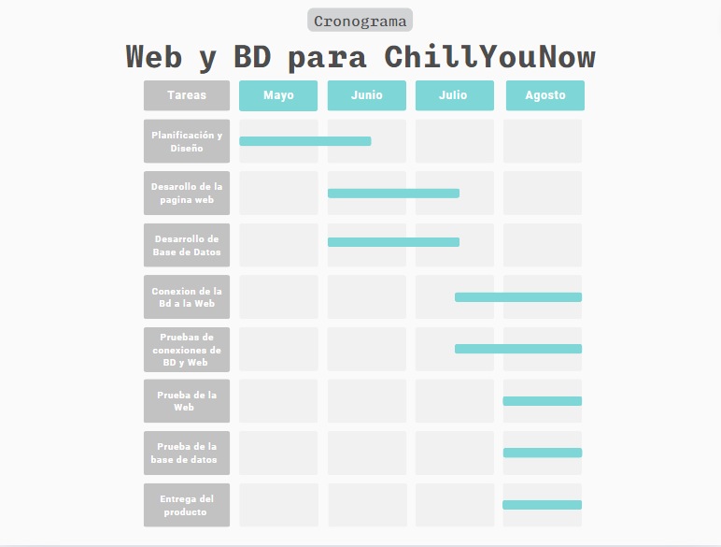

Distribución de tareas

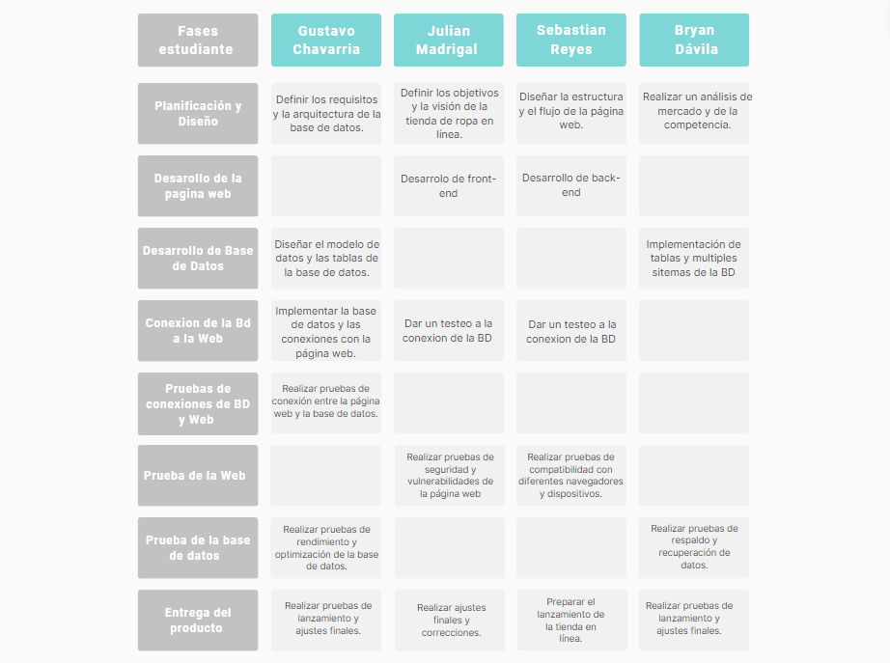

## GitHub

<https://github.com/ReyesSebass/Proyecto-Lenguajes-de-BD/settings/access?guidance_task=>

## Conclusiones y Recomendaciones

A la espera del desarrollo del proyecto.